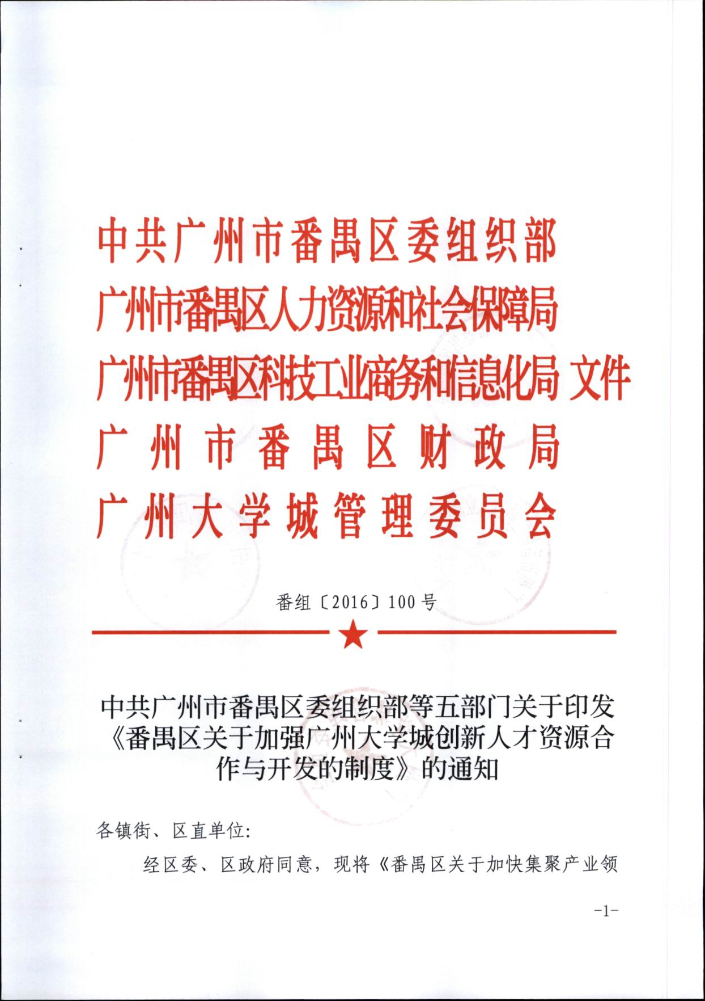

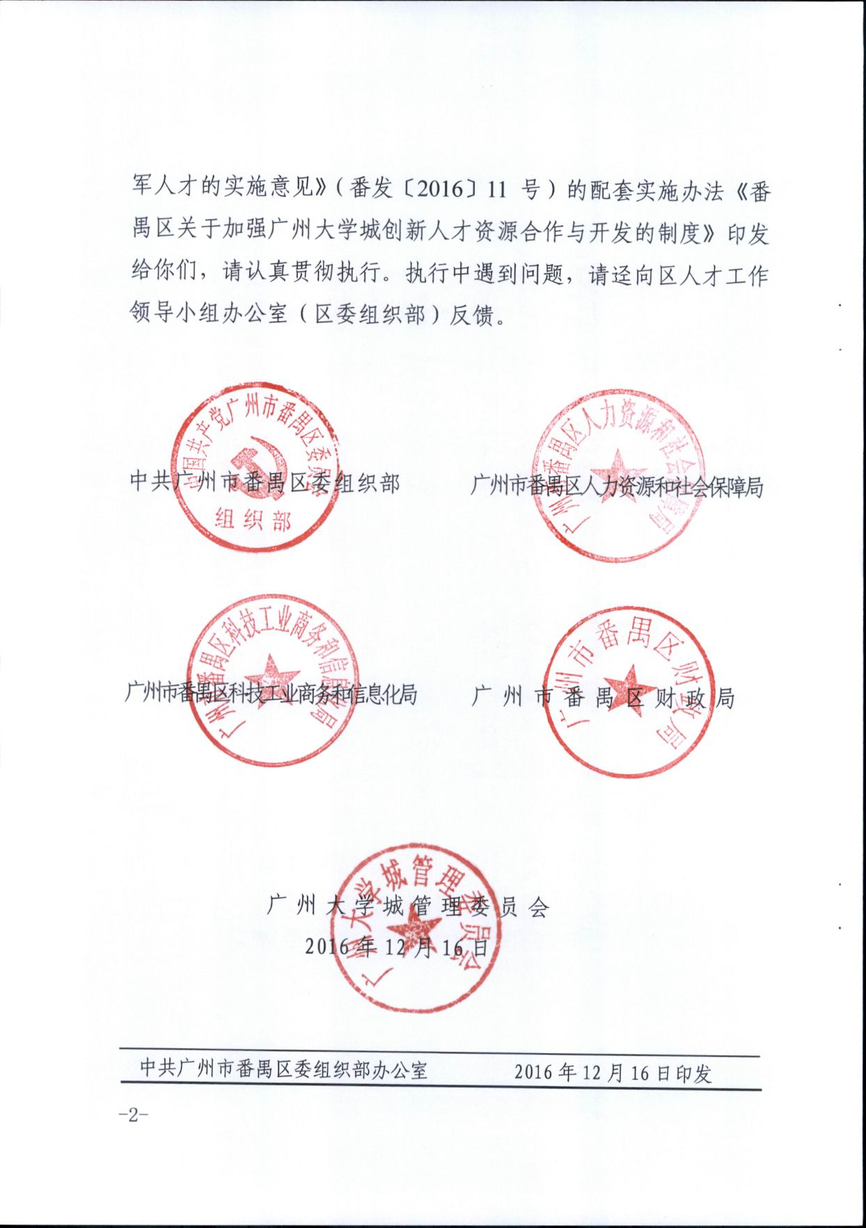

番禺区关于加强广州大学城创新人才资源合作与开发的制度

第一章 总则

第一条 根据番禺区“十三五”规划部署，为加快实施创新驱动发展战略，重点依托广州大学城（以下简称大学城）创新资源和人才资源，加快番禺区经济社会发展和产业转型升级，根据《中共广州市番禺区委 广州市番禺区人民政府关于加快集聚产业领军人才的实施意见》（番发〔2016〕11号）的精神，制定本制度。
第二条 目标任务。充分发挥大学城创新资源和人才资源聚集的优势，激发和释放大学城对于番禺区经济社会发展和产业转型升级的创新引领功能。加强校地对接落到实处，推动产学研融合快出实效。立足大学城面向全国乃至全球开展各种形式的人才交流和资源对接。将大学城打造成为番禺区创新驱动发展引擎、创新人才高地以及珠三角自主创新带重要区域。
第三条 番禺区与大学城创新资源和人才资源的合作开发遵循“资源利用与产业发展需求相适应原则、产学研合作共融快出成效原则、有关扶持政策向大学城延伸拓展原则、人才项目资本全方位对接原则”。

第二章 强化校地协同创新

第四条 围绕番禺区重点产业导向，通过政府引导、核心产业支撑，推动大学城各高校依托本校最具核心优势的学科或市场化需求最成熟的领域,在番禺区建设特色鲜明、科技创新成果突出、产业匹配度高的产学研创新平台，鼓励创新成果就地转化。
第五条 高校可以单独在番禺区注册成立独立法人资格的产学研创新平台，也可以和区内企业合作共建。主要功能是开展产业共性关键技术研发、科技成果集成、技术转移转化、科技服务、人才引进与培养等。产学研创新平台的形式包括但不限于下列种类：
（一）技术研发平台；
（二）科技成果转化服务中心；
（三）科技企业孵化器；
（四）产业研究院；
（五）军民融合服务平台；
（六）产业人才培训基地；
（七）其他形式的产学研创新平台。
第六条 对大学城各高校在番禺区注册成立的产学研创新平台，并符合本制度第四、五条规定的，给予以下扶持：
（一）建设经费资助。产学研创新平台获得上级认定后，按其建设投入的30%给予一次性经费补助，最多不超过100万元。
（二）科技成果转化奖励。对于以成立科技型企业、建立或者联合建立示范性生产线或者工业性试验基地、技术入股、技术转让、授权使用等形式在番禺转化具有自主知识产权的科技成果的，参照《广州市番禺区专利发展资金管理办法实施细则》的有关规定进行奖励。
（三）配套资助。对获得省级新型研发机构认定的，给予60万元事后补助，对获得市级新型研发机构认定的，给予50万元事后补助。对获得市级研发机构认定的，按照《广州市支持企业设立研究开发机构实施办法》给予40万元事后补助。
（四）其他。在规划审批、基建用地、项目引进等方面提供政策扶持。
第七条 引导和鼓励大学城各高校建设孵化器与众创空间，对于符合《番禺区科技企业孵化器和众创空间管理办法》有关认定条件的高校孵化器和众创空间，按照该办法规定给予扶持。
第八条 鼓励番禺区内企业根据产业发展需求充分利用大学城各高校的公共技术平台和实验室，对于符合《广州市科技创新券实施办法(试行)》相关条件的，按照该办法规定给予补贴。
第九条 鼓励番禺区内企业根据产业发展需求充分利用国家超级计算广州中心的有关数据服务，为企业发展提供科学决策，加快助推产业转型升级。超算中心将对番禺区企业提供优惠价格。
第十条 定期举办广州大学城创新成果交易会，集中展示大学城各高校的优秀科技创新成果，组织企业、风投机构和人才团队对接，促进高校科技成果就地转化。
第十一条 根据校地对接机制，加强大学城各高校与我区人员的柔性交流，建立常态化沟通交流机制。鼓励各高校根据所结对镇街的产业特色和需求派驻专业人才挂职，为提升我区自主创新能力和产业竞争力提供直接的智力指导和支持。

第三章 实施“青蓝计划”

第十二条 “青蓝计划”的扶持对象主要是在番禺创新创业和就业的大学城青年人才，包括创业大学生、优秀准毕业生和青年教师。本计划重点面向大学城各高校青年人才，同时面向全国、全球开放实施。
引导和支持港澳台青年及海归人才在番禺创新创业，港澳台青年及海归人才创新创业项目参照本章有关规定进行扶持。
第十三条 建立青年人才创业辅导机制。定期组织创业实践和交流，提供政策解读、法律咨询、企业注册服务、融资对接、项目论证和知识产权申报等服务。
第十四条 在符合安全监管的前提下，允许大学城青年人才租用或使用高校范围内的相应场地作为经营场所进行注册登记。
第十五条 区市场监管部门设置大学城青年人才创业“绿色通道”，提供快捷的注册登记服务。各高校可指定部门与区市场监管部门对接，以学校为单位统一办理工商业务。
第十六条 公共就业服务机构、人才服务机构和高校毕业生就业指导机构为自主创业的高校毕业生提供人事档案管理，免费提供5年人事代理服务。
第十七条 对番禺区内科技园区、科技企业孵化器、众创空间等平台，主动为在番禺区注册独立法人的大学城青年人才创业项目提供1年以上免费创业孵化服务的，按每个团队给予平台运营机构一次性3000元的补贴。年度最高补贴额不超过3万元。
第十八条 每年安排2000万元资金征集大学城青年人才的创新创业项目，通过评审的方式对约100个项目给予不同等级的启动资金扶持。青年人才创新创业项目包括大学生创业项目和青年教师创业项目两类。
大学生创业项目是指由大学生独自创办或大学生团队合作创办，项目主要创办人以及创业团队成员中三分之二是国内高校及科研院所在读或毕业未超过2年的大专生、本科生及研究生。
青年教师创业项目主要扶持年龄在45周岁以下（可视实际情况放宽到50周岁）、具有自主知识产权的待转化科技成果的青年教师。
获得扶持的项目须同时符合以下条件：
（一）项目符合番禺区产业导向，产业化方向明朗，具有较好成长性；
（二）已在番禺区注册具有独立法人资格或在通过评审后三个月内在番禺区完成注册手续的首个企业；
（三）项目主要创办人应持有本企业20%以上股份，并且是本企业负责主要的技术研发或经营管理的专职人员。
第十九条 经评审后，符合本制度第十八条规定的创业项目可获得以下扶持：
（一）项目资助。按照项目评审情况获得5万-20万的项目无偿资助。
（二）场地提供。项目如选择落户在番禺区科技园区、科技企业孵化器、众创空间内的，可获得最长1年、面积不高于50平方米的免费经营场地支持；项目如选择落户在番禺区其他场所的，按每月1000元标准予以1年的场租补贴。实际租赁期限低于1年、月实际租金低于月场租补贴限额的，按实际发生额进行补贴。
（三）会展补贴。创业企业参加区政府(或经区政府批准)举办或组织参加的各类国内外会展，按展位费的50%给予补贴。对单家企业每年最多补贴3万元，可连续补贴两年。
（四）免费人才招聘。创业企业两年内可免费参加区人社部门组织的大型人才招聘会，免费在番禺区官方人才网上发布招聘信息。
第二十条 在已获得本制度第十九条创业启动扶持的100个创业项目中，对成长性较好、市场前景明朗、并已获得市场风投机构投资的项目，按照《番禺区战略性新兴产业创业投资引导基金管理暂行办法》的有关规定进行跟进投资。每年跟进投资的名额不超过20个。同时，上述项目将获优先推荐注册在我区的社会专业股权投资机构，为成熟项目提供市场融资支持。
第二十一条 建立信息互通机制。政府定期向高校发布区内重点产业、企业急需紧缺人才的需求、企业技术需求和科研项目等信息。提前介入准毕业生创业就业指导，摸查1-2年内毕业的大学生创业就业意向，做好政府与高校之间的信息对接和政策引导。
第二十二条 鼓励企业引进大学城各高校毕业生参与企业的创新创业，对接收准毕业生的企业发放实习实训补贴。本科生每月每人补贴300元，研究生每月每人补贴400元，补贴期限不超6个月。每年补贴总额不超过1000名。

- 打造人才服务交流平台

第二十三条 成立番禺区人才联盟。立足我区现有的各产业园区、企业、科研机构和大学城各高校的人才资源，面向全国乃至全球各类人才，建立实体化运作的人才联盟，为各类人才提供人才创新创业服务和搭建人才交流活动平台。
第二十四条 人才联盟为在番禺区创新创业的各类人才提供有关服务，包括人事基本公共服务咨询与受理、创业就业政策解读与申报指引、各种市场资源对接与合作、高层次人才生活配套保障等服务。
第二十五条 以人才联盟为主体定期举办“小谷围人才论坛”，面向全国乃至全球大力招才引才。搭建人才引进、人才资源优化配置及各种市场资源高效对接的综合服务平台，打造我区人才服务品牌。“小谷围人才论坛”分为年度品牌论坛、季度专题论坛和日常活动沙龙等。
第二十六条 打造小谷围人才创新社区。依托大学城创新资源和人才资源集聚的优势，在大学城打造一个集人才服务、活动交流、项目孵化、科技转化、金融支持于一体的可复制的创新型生态社区，将其打造成番禺区人才创新创业生态体系的示范窗口，再逐步向各产业园区推广。

第五章 组织实施

第二十七条 责任分工。相关工作在区人才工作领导小组统筹协调下，由区科工商信部门负责牵头实施本制度，区人社部门、区发改部门、大学城管委会、区人才工作领导小组各成员单位以及各镇（街）配合共同推进。
第二十八条 有关实施细则由区科工商信部门牵头组织有关部门另行制定，报区人才工作领导小组审批。
第二十九条 大学城管委会负责定期收集有关大学城各高校创新资源和人才资源合作与开发的需求与存在问题，定期报区人才工作领导小组办公室。负责小谷围人才创新社区的筹建和运营。
第三十条 本制度所涉及资金列入区产业人才发展专项资金统筹，由有关实施部门列入部门预算管理实施。

第六章 法律责任

第三十一条 各申报人和申报单位应如实提供申报材料，对材料的真实性和准确性负责。提供虚假申报材料的，经查实后，取消申报资格；已经获得扶持的，对扶持资金予以追缴，并记入不良诚信记录；涉嫌犯罪的，移送司法机关依法追究刑事责任。
第三十二条 各专项实施部门及其工作人员不按规定履行职责或不正确履行职责的，依法追究其相关责任。

第七章 附 则

第三十三条 符合本制度规定的扶持条件、又同时符合番禺区内有关同类扶持办法规定的，按照从高不重复的原则执行。
第三十四条 获得本制度扶持的单位、团队和个人，须承诺自获得扶持年度起的5年内在番禺区服务、工作，所创办的企业5年内不迁出本区。如违反本条规定的，按比例收回有关扶持资金。
第三十五条 本制度有效期5年，由区人才工作领导小组办公室负责解释，自发布之日起正式实施。

